§ 3-2 指數函數
- 指數函數的定義
設a > 0，，是任意實數，則稱為以為底的指數函數。

例：在同一坐標平面上，試畫出下列指數函數的圖形：
(1) 與 (2) 與

二、指數函數的圖形
指數函數在與時的圖形如下：

1.指數函數圖形的特性﹕
(1)之圖形恆在x軸上方﹐即對任意的實數﹐恆成立。
因此﹐指數函數的定義域為任意實數﹐值域為所有正實數。
(2) 圖形必通過定點( 0, 1 )﹐即恆成立。
(3) x軸上方的任一水平線都與曲線有唯一交點，即y = a^{x}為1-1之函數。
(4)當時﹐曲線由左而右上升(嚴格遞增)﹐即
當時﹐曲線由左而右下降(嚴格遞減)﹐即
(5)圖形上任相異兩點的連線段必在函數圖形的上方(表示函數圖形凹口向上) ﹐
且漸近線為x軸。

註：函數圖形的凹向性
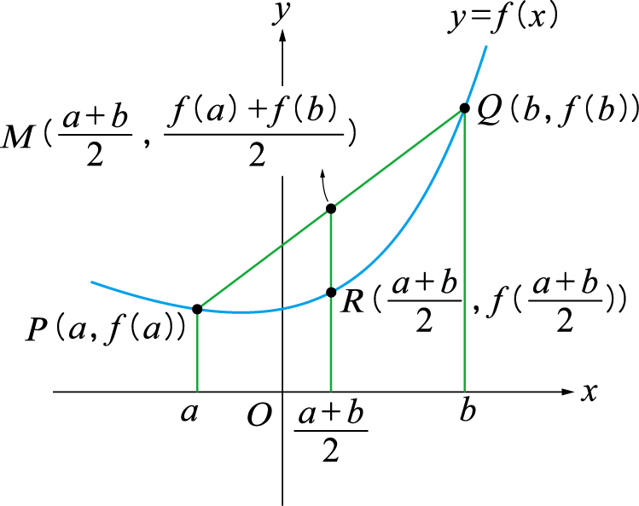
(1)若函數的圖形是凹向上
對任意 a＜b﹐滿足
(即圖形上任兩點的連線段必在函數圖形上方)

(2)若函數的圖形是凹向下
對任意 a＜b﹐滿足
(即圖形上任兩點的連線段必在函數圖形下方)

2. y = a^{x} 與 y = b^{x}圖形之比較
時,
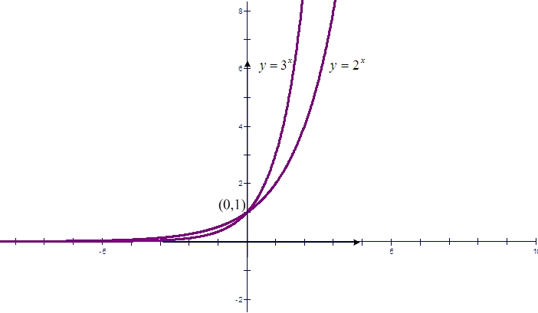 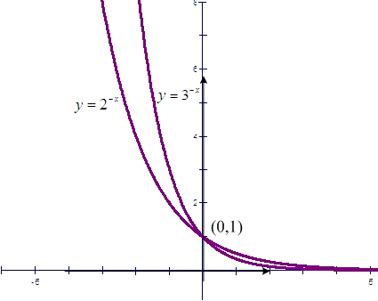
3.函數與（）圖形對稱於軸
的對稱圖形：
(1)對稱於y軸___________
(2)對稱於x軸___________
(3)對稱於原點___________

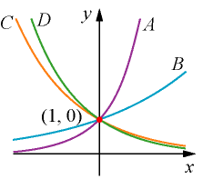
例1.已知右圖中是$y=(\sqrt{2})^{x} , y=2^{−x} , y=3^{x} , y=3^{−\frac{x}{2}}$,
四個函數的部分圖形,請判別A, B, C, D, 之圖形
分別為何？

Ex1. 右圖為函數﹐﹐與
的圖形﹐且與的圖形對稱於軸﹐
選出正確的選項﹕
(1) (2) (3)
(4) (5)
Ex2.試由之圖形描繪下列各圖：
(1) (2)

(3) (4)

(5) (6)

Ex3.若的圖形如右圖所示﹐則可能為
(1) (2) (3)
(4) (5)

Ex4.關於函數﹐選出正確的選項﹕
(1) 的圖形和的圖形對稱於軸
(2) 的圖形和的圖形對稱於軸
(3) 的圖形和的圖形對稱於軸
(4)
(5) 當時﹐

例2. (1)方程式有幾個實根? (2) y = 2^{x}與y = x²兩圖形有幾個交點?

Ex5.(1)求方程式有多少實根
(2)觀察相關的函數圖形，判斷下列選項何者為真？
(A)有實數解 (B) 有實數解
(C) x為實數時，恆成立 (D)時，恆成立
(E) 有實數解 【91學測】
(3)函數與的圖形的交點坐標為？

Ex6. 設x為一正實數且滿足﹔若x落在連續正整數k與k+1之間﹐則k =﹖【94學測】

例3.試比較下列各數的大小
(1)、、、、
(2) (A)_____ (B)_____
(3)，，

Ex7.比較下列各組數的大小關係﹕
(1)﹐﹐﹐
(2)﹐﹐﹐
(3)已知﹐求﹐﹐﹐的大小關係
(4)已知﹐求﹐﹐﹐的大小關係

例4. 解下列方程式
(1)= 2^{10x+4} (2)2^{2x+1} –+1 = 0
(3)10^{x}－5^{x}－2^{x} +1 = 0 (4)
例5. 解下列不等式
(1) (2)
(3) (4) 2(4${}^{x}$+4${}^{−x}$)−7(2${}^{x}$+2${}^{−x}$)+10>0

Ex8. 設且是的解，試求下列各式的值
(1) (2)
Ex9. 解下列不等式
(1) (2)
(3) (4)
(5) (6)
例6. 當在直線上變動時，求的最大值與最小值。

Ex10.(1)對任意實數x而言，求的最小值為 【97學測】
(2)已知﹐且﹐求的最大值與最小值
(3) 求的最大值及解方程式
Ex11.(1)設k為實數，若,為方程式4^{x}＋k．2^{x}＋32＝0的二根﹐求的值
(2)方程式有兩相異實根﹐求的範圍
Ex12.右圖為某池塘中布袋蓮蔓延的面積與時間關係圖.
假設其關係為指數函數, 試問下列敘述何者為真？
(1)此指數函數的底數為2.
(2)在第5個月時, 布袋蓮的面積就會超過30m².
(3)布袋蓮從4m²蔓延到12m², 只需要1.5個月.
(4)設布袋蓮蔓延到2m²、3m²、6m²所需的時間
分別為, 則.
(5)布袋蓮在第1到第3個月之間的蔓延平均速度
等於在第2到第4個月之間的蔓延平均速度. 【87推甄】

Ex13.右圖為某種酵母菌之單位容量的菌數(個)與培養時間(天)
的關係圖。設其關係為指數函數﹐是常數。
(1)求此函數
(2)培養1.5天後﹐單位容量內有多少個酵母菌﹖
(3)若酵母飲料之酵母菌的單位容量菌數大於
3000個﹐飲用後將有助於消化系統﹐
則需培養多少天後﹐才適合飲用﹖
註：當a＞0，a≠1，c＞0時，形如f (x)＝c·a^{x}的函數稱為成長函數，其中a是成長因子，c是f (x)在x＝0時的初始值(當0＜a＜1時，成長因子a實際的意義是衰變因子)
Ex14.令，，。請選出正確的大小關係。
(1) (2) (3) (4) (5)
【102學測】

Ex15.坐標平面上，在函數圖形上，標示、、、四個點，其坐標分別為、
0、1、2。請選出正確的選項。 【104學測】
(1) 點落在直線下方
(2) 在直線、直線、直線中，以直線的斜率最大
(3) 、、、四個點，以點最靠近軸
(4) 直線與的圖形有兩個交點
(5) 點與點對稱於軸

隨堂練習參考答案
1. (2)(5) 2.略 3. (1) 4. (3)(5) 5. (1) 2 (2) BCDE
(3) 6. 15 7. (1) (2)
(3) (4) 8. (1) 0 (2) 11 9. (1) (2) (3) (4) (5) (6)
10. (1) 9 (2) (3)最大值12, 或 11. (1) 5 (2)
12. (1)(2)(4) 13. (1) (2)120個 (3)4天 14.(4) 15. (1)(2)(4)

綜合練習
1. 關於函數﹐選出正確的選項﹕
(1) 的圖形和的圖形對稱於軸
(2) 的圖形和的圖形對稱於軸
(3) 的圖形和的圖形對稱於軸
(4)
(5) 當時﹐
2. 已知指數函數，其中，且此函數圖形通過。若
為實數，且, ，則__________。
3. 比較下列各組數的大小關係﹕
(1)設, , ，試比較三數的大小 。

(2) ﹐﹐﹐﹒
(3) ﹐﹐﹐
(4) ﹐﹐﹒ 【90學測】
4. 下列選項中的數﹐何者最大﹖（其中） 【93學測】
(1) (2) (3) (4) (5)

5. 已知﹐且﹐求實數的值﹒
6. 下列敘述何者正確﹖
(1)與的圖形對稱於軸
(2)的圖形向右平移單位﹑向上平移單位後的圖形為
(3)有個實數解
(4)為實數時﹐
(5)的圖形恆在直線的上方﹒
7.設﹐﹐且﹒已知在的函數圖形上﹐則下列哪些點
也在其函數圖形上﹖
(1) (2) (3) (4) (5)﹒
8.曲線的部分圖形與軸的關係如下圖所示，其中為軸上的相異三點，且
，過三點分別作軸的垂線，並交曲線的圖形於三點。下列選項哪些正確？
(1) (2) (3) 三線段長度成等差數列
(4) (5) 若為原點，則

9. 解不等式﹕
(1) ﹒ (2)
10. 設﹐為方程式的二根﹐求的值
11. 設為實數﹐且﹒
(1) 令﹐證明﹒
(2) 用表示﹒
(3)求的最小值﹐及此時的值﹒
12. 設x, y , z是三角形的三邊長，滿足4^{x} + 4^{y} + 4^{z} = 2^{x+y} +2^{y+z}+2^{z+x}，
試證明△為正三角形

[參考答案]
- (3)(5) 2. 3. (1) (2) (3) (4)
4. (2) 5. 6.(1)(2)(3) 7. (1)(2)(4) 8. (1)(2)(4) 9.(1) (2) 10. 4
11. (2) (3) 當時有最小值20

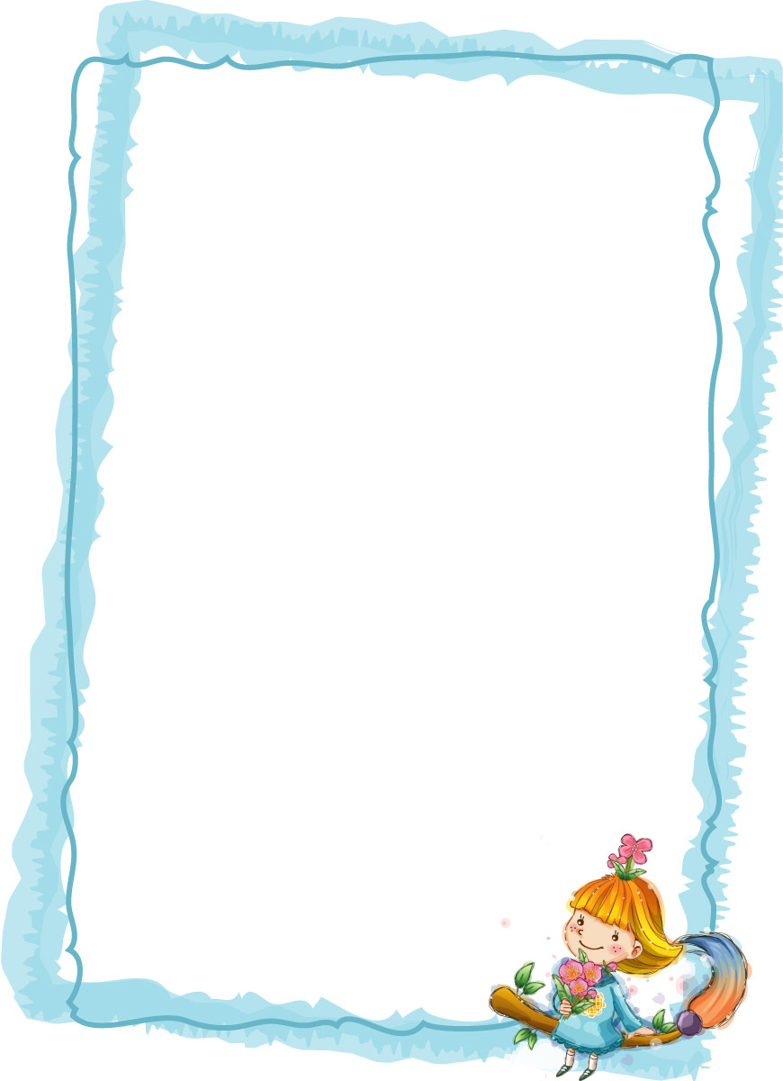
思路探索

思路探索

